附件1
视频会议操作指南

一、电脑端

1.打开“腾讯会议客户端”后，登录并点击“加入会议”

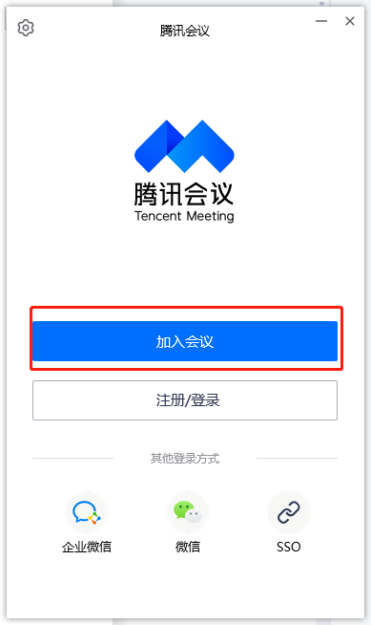

2.输入“会议号”、“会议密码”及“昵称”，即可进入直播会议室。

手机端

1.打开“腾讯会议APP”后，登录并点击“加入会议”

2.输入“会议号”、“会议密码”及“昵称”，即可进入直播会议室。

会议信息

腾讯会议号：765-539-036，会议密码：8287。

